
ESTADO DE SERGIPE

MUNICÍPIO DE ARACAJU

CÂMARA MUNICIPAL DE ARACAJU

INDICAÇÃO Nº

VEREADOR: LUCAS ARIBÉ

Senhor Presidente:

Considerando as barreiras existentes na calçada da Praça Ronaldo Calumby Barreto, Bairro Novo Paraíso, tais como rampas para cadeirantes fora dos padrões de acessibilidade estabelecidos pelas normas técnicas e ausência de piso tátil, conforme imagens anexas, e cuja o fato é de competência da EMURB:

Indico à Mesa, nos termos regimentais e após ouvido o Plenário, que sejam
solicitadas ao Senhor ANTÔNIO SÉRGIO FERRARI, Presidente da Empresa
Municipal de Obras e Urbanização (Emurb), providências para solucionar o
problema apontado.

Palácio Graccho Cardoso, Aracaju, 24 de novembro de 2020.

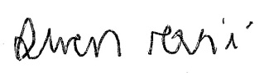
LUCAS ARIBÉ,
Vereador.

